青岛理工大学

**2022-2023-2学期课程设计报告**

**课 程 计算机组成原理课程设计**

**题 目 多周期处理器设计开发**

**组 员 （学号 班级 姓名）**

**组 员**

**组 员**

**指导教师**

**2023年 7 月 7 日**

目录

1 课程设计的目的与要求 1

1.1 二级标题1 1

1.2 二级标题2 1

1.3 ….. 1

1.4 … 1

2处理器的设计思想和设计内容 2

2.1 第2章的二级标题1，标题不加句号或冒号 2

2.2 此页标题为示例，可根据本设计自行调整二级标题 2

3设计处理器的结构和实现方法 3

3.1 … 3

3.2 … 3

4模型机指令系统设计 4

4.1 … 4

4.2 4

4.3 4

5处理器的状态跳转操作过程 5

5.1 … 5

5.2 … 5

6 CPU的Verilog代码 5

6.1 … 5

6.2 … 5

7 仿真测试 7

8 课程设计总结 8

参考文献 9

附录 10

# 1 课程设计的目的与要求

## 1.1 二级标题1

引用了参考文献的要在正文中标注[1]。连续多个文献标注[1-3]。不连续多个文献标注[2, 4]。

正文段落缩进2字符，建议正文字体为{中文宋体，英文&数字times new roman，}，字号小四。段落文字只有一两行的，建议不单独列为一节。

表题、表中文字、图题、附录或代码，字号可为五号。

## 1.2 二级标题2

1.2.1 三级标题

自行调整章节标题，至多到三级标题，正文段落中的标号可采用(1)、(2)…的形式。

## 1.3 …..

页码位于页面底部居中。

## 1.4 …

模板为参照，可根据设计调整。

# 2处理器的设计思想和设计内容

## 2.1 第2章的二级标题1，标题不加句号或冒号

分小节分别叙述设计思想和内容。教课书中的理论叙述可略写，重点写本设计的设计思想及内容；引用已公开发表结论的要标注好参考文献。

对文中图表要在正文中有适当说明或分析。表格和图分别在章内编号，要有表题和图题，表题位于表格上方，图题位于图下方，且不能与图表分页；**不能把表用截图方式排在报告中**。图中文字要清晰可读，宽图可旋转摆放。表、表题、图、图题均为无缩进居中对齐。

XXXXXX，如图2.1。

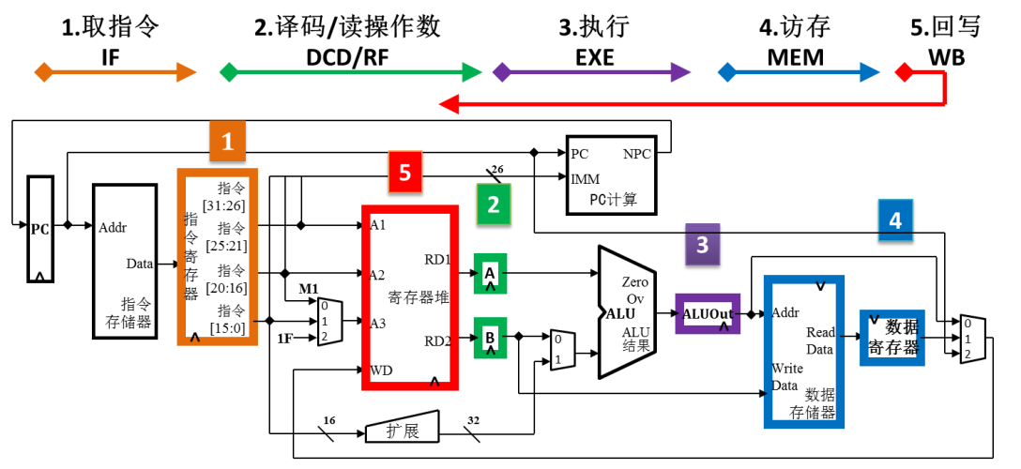

图2.1 多周期数据通路

XXXXXX，如表2-1。

表2-1周期设计

|  |  |  |  |  |  |
| --- | --- | --- | --- | --- | --- |
| **分段通路** | **段内**  **平行功能** | **起始**  **(读寄存器)** | **中间逻辑** | **结束**  **(写寄存器)** | **依赖** |
| 取指令 |  | PC | IM | IR |  |

## 2.2 此页标题为示例，可根据本设计自行调整二级标题

# 3设计处理器的结构和实现方法

## 3.1 …

数据通路，包含哪些模块等，做了什么写什么。

## 3.2 …

# 4模型机指令系统设计

## 4.1 …

指令系统的详细设计，如每条机器指令的助词符、功能类型、功能描述、指令格式、所涉及的寻址方式等。

# 5处理器的状态跳转操作过程

## 5.1 …

如每条机器指令执行的状态图/流程图、所有指令汇总的状态图等。

## 5.2 …

# 6 CPU的Verilog代码

## 6.1 …

需要分节的就分，只有一节的不要写X.1的二级标题。

## 6.2 …

适当注释，优化排版，字号和行间距可较正文小半号。

# 7 仿真测试

引用波形图前要在正文中有说明，建议在仿真软件中将波形图设置为白背景+黑线条。测试的程序和波形要对应，程序要有助记符形式和机器码形式，注释。仿真测试需要分析测试结果，给出测试结论。

# 8 课程设计总结

(侧重针对设计过程的总结，按什么路线做了什么事，结果如何。个人心得无须写)

设计中出现的但模板中未涉及的，可自行添加，合理排版。

# 参考文献

[1] 潘松,黄继业. EDA技术与VHDL(第4版)[M]. 北京: 清华大学出版社, 2013.

[2] 赵宇乾. 基于FPGA的SOC设计与验证[D]. 河北大学, 2016.

[3] 阿布杜. 带中断系统的五级流水线CPU设计[D]. 广东工业大学, 2015.

[4] 袁婷,刘怡俊. 自主设计精简指令集的流水线CPU[J]. 微电子学与计算机, 2015, (2): 124-128.

……

# 附录

(附录为可选，模块实现代码多的可将模块的结构实现放在附录中，并适当调小字体、行间距等，可分栏)